Memoria grupo traballo club de ciencia22/23
Proxectos realizados durante o curso 22/23:
“A ciencia que nos rodea”
Proxecto acuarios: montamos un pequeno acuario de auga salgada, no que mantivemos durante uns días un grupo de ourizos de mar e observamos o seu comportamento. Realizamos un experimento de reprodución in vitro, no que puidemos visualizar o proceso de fecundación do óvulo e as primeiras etapas do desenvolvemento embrionario destes equinodermos. Tamén fixemos unha práctica de disección, para estudar a súa peculiar anatomía interna, única no reino animal. Montamos tamén un acuario de auga doce, no que criamos peixes guupys, e puidemos observar a súa reprodución.
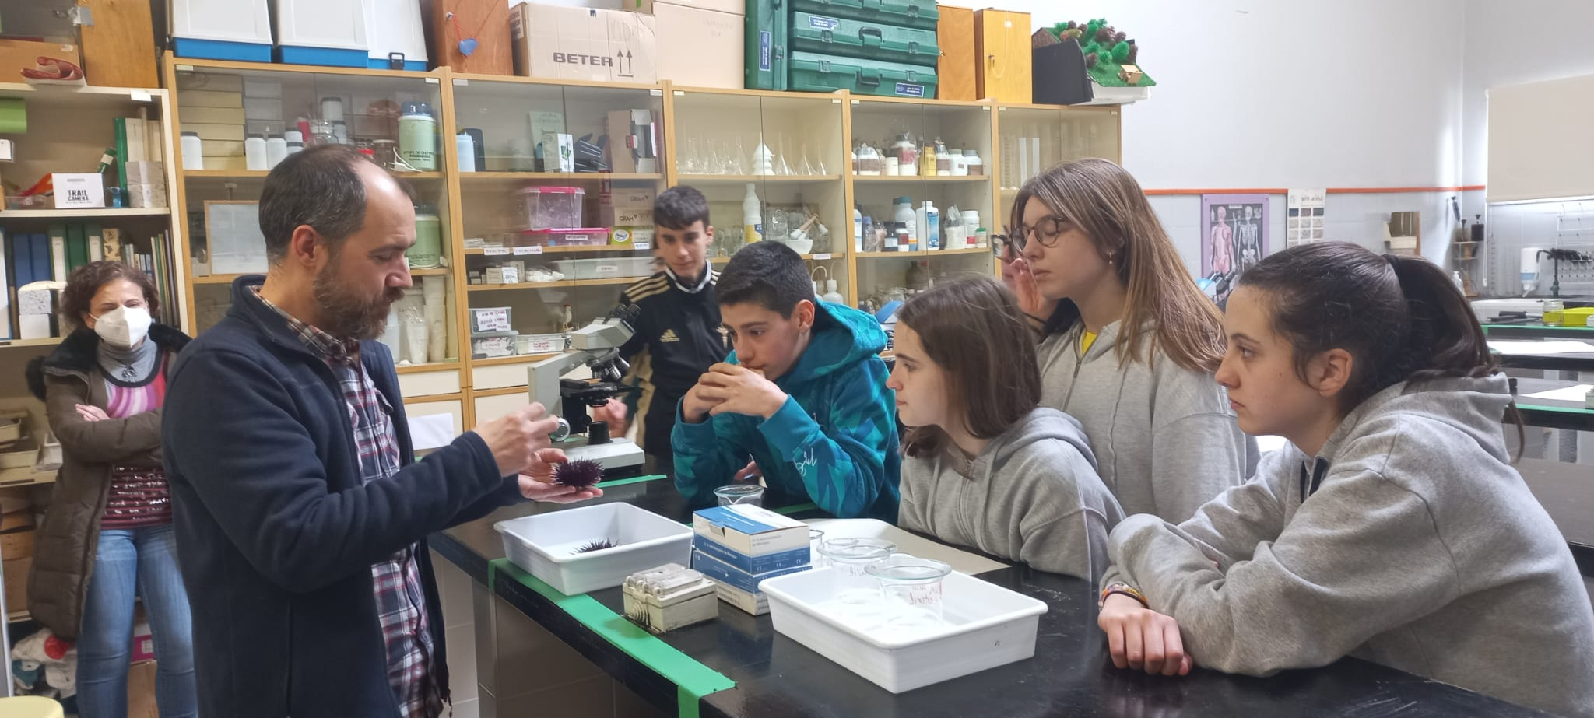
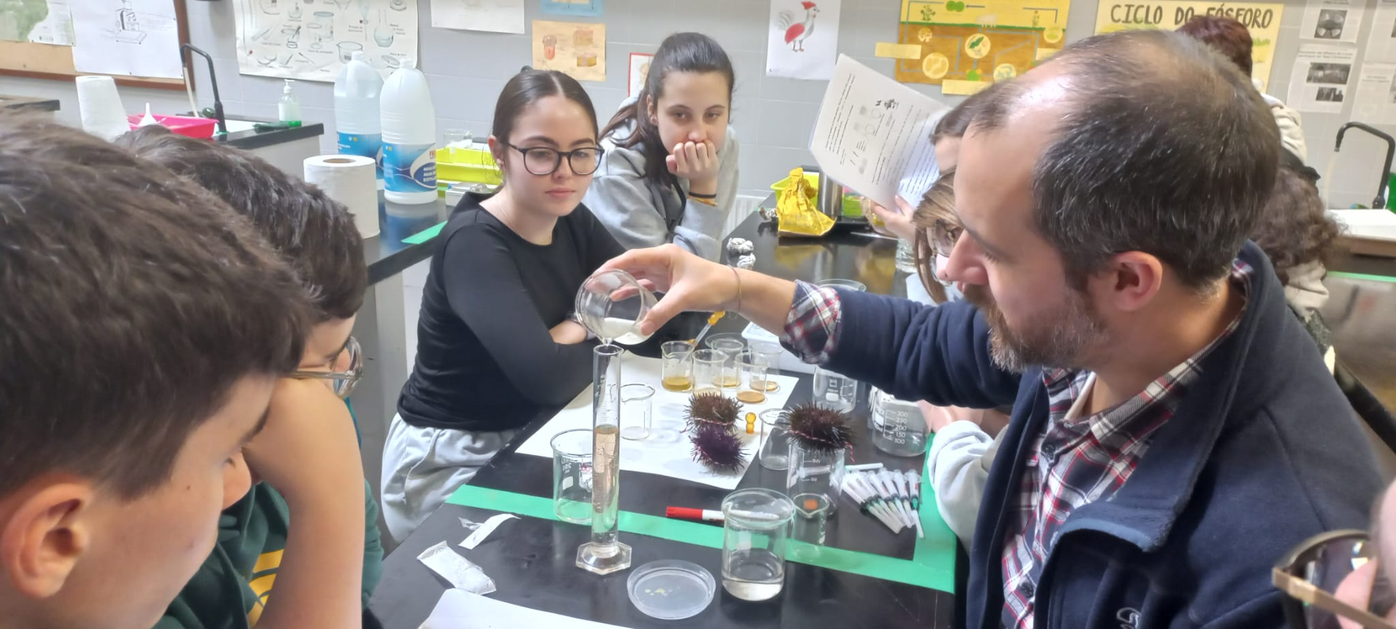

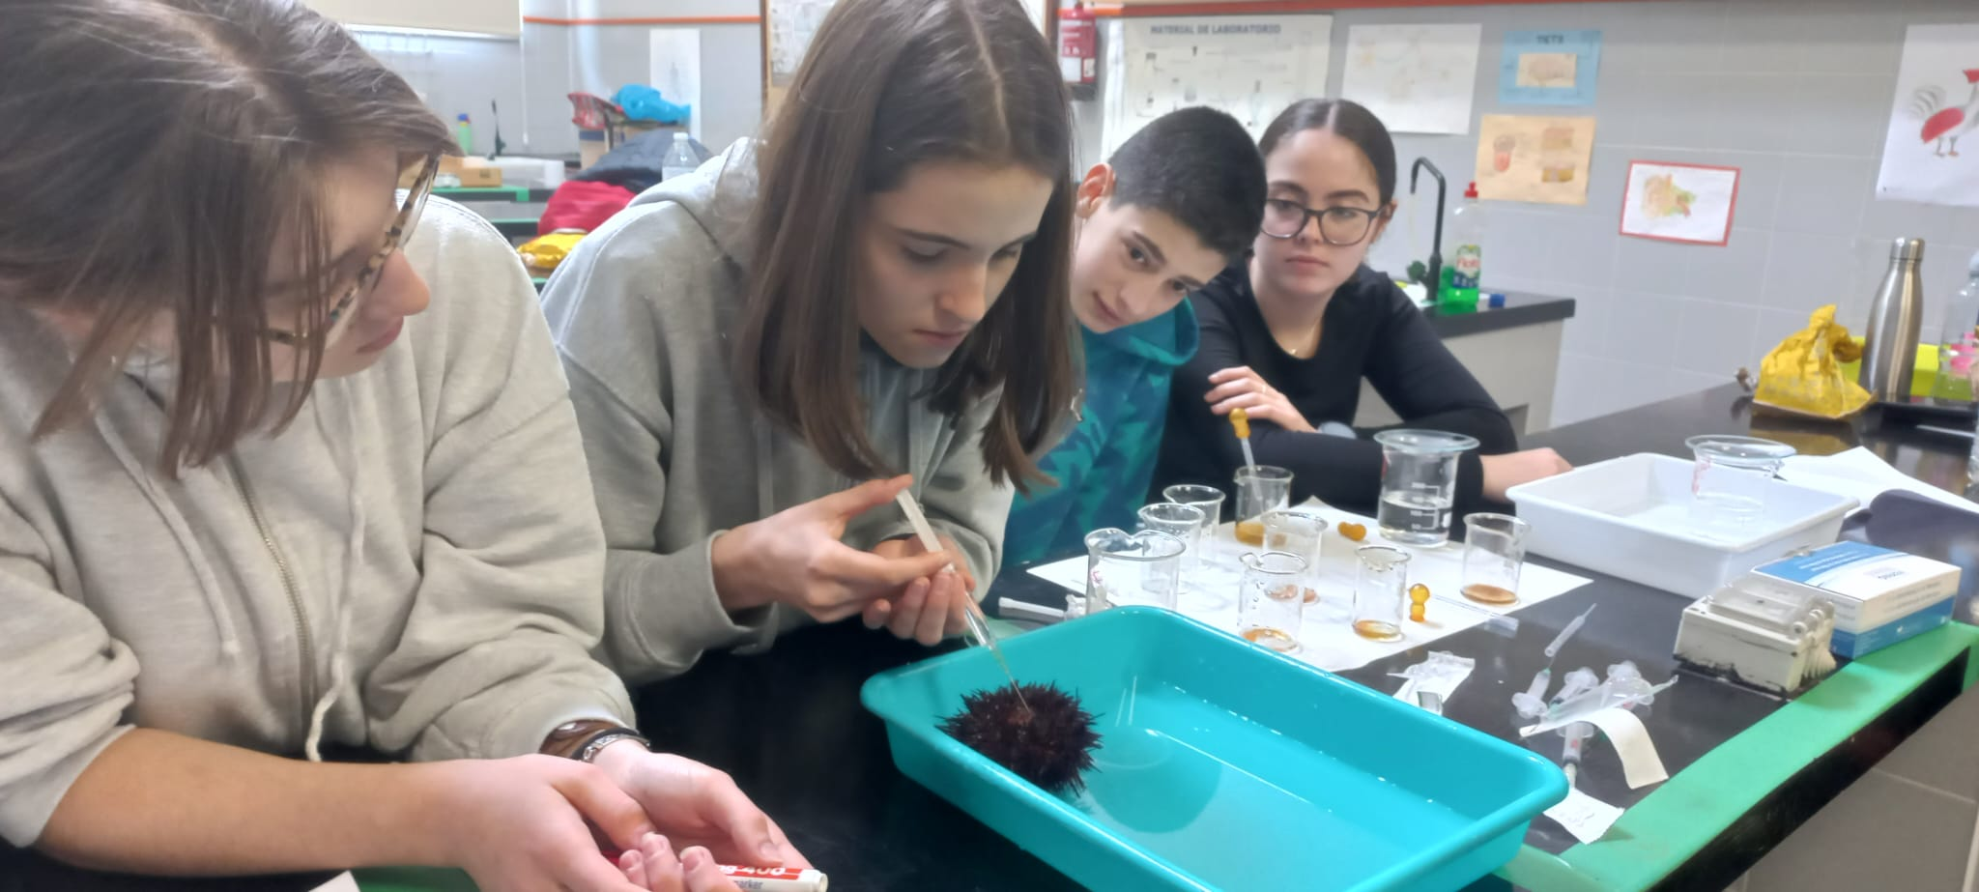
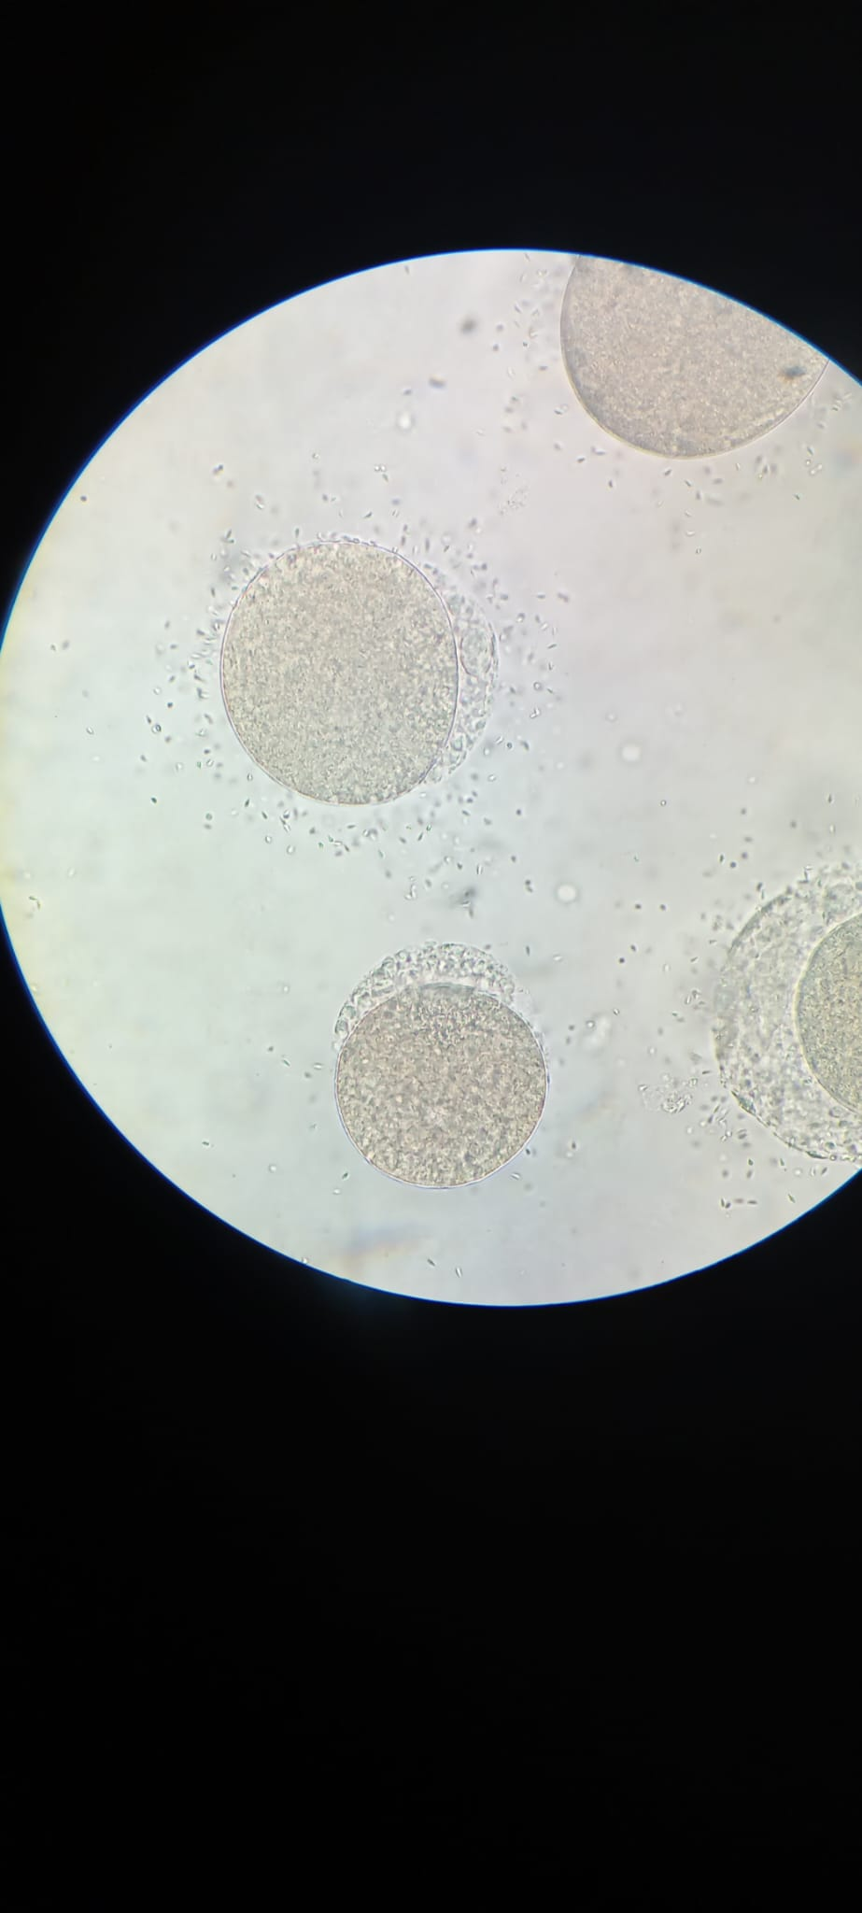
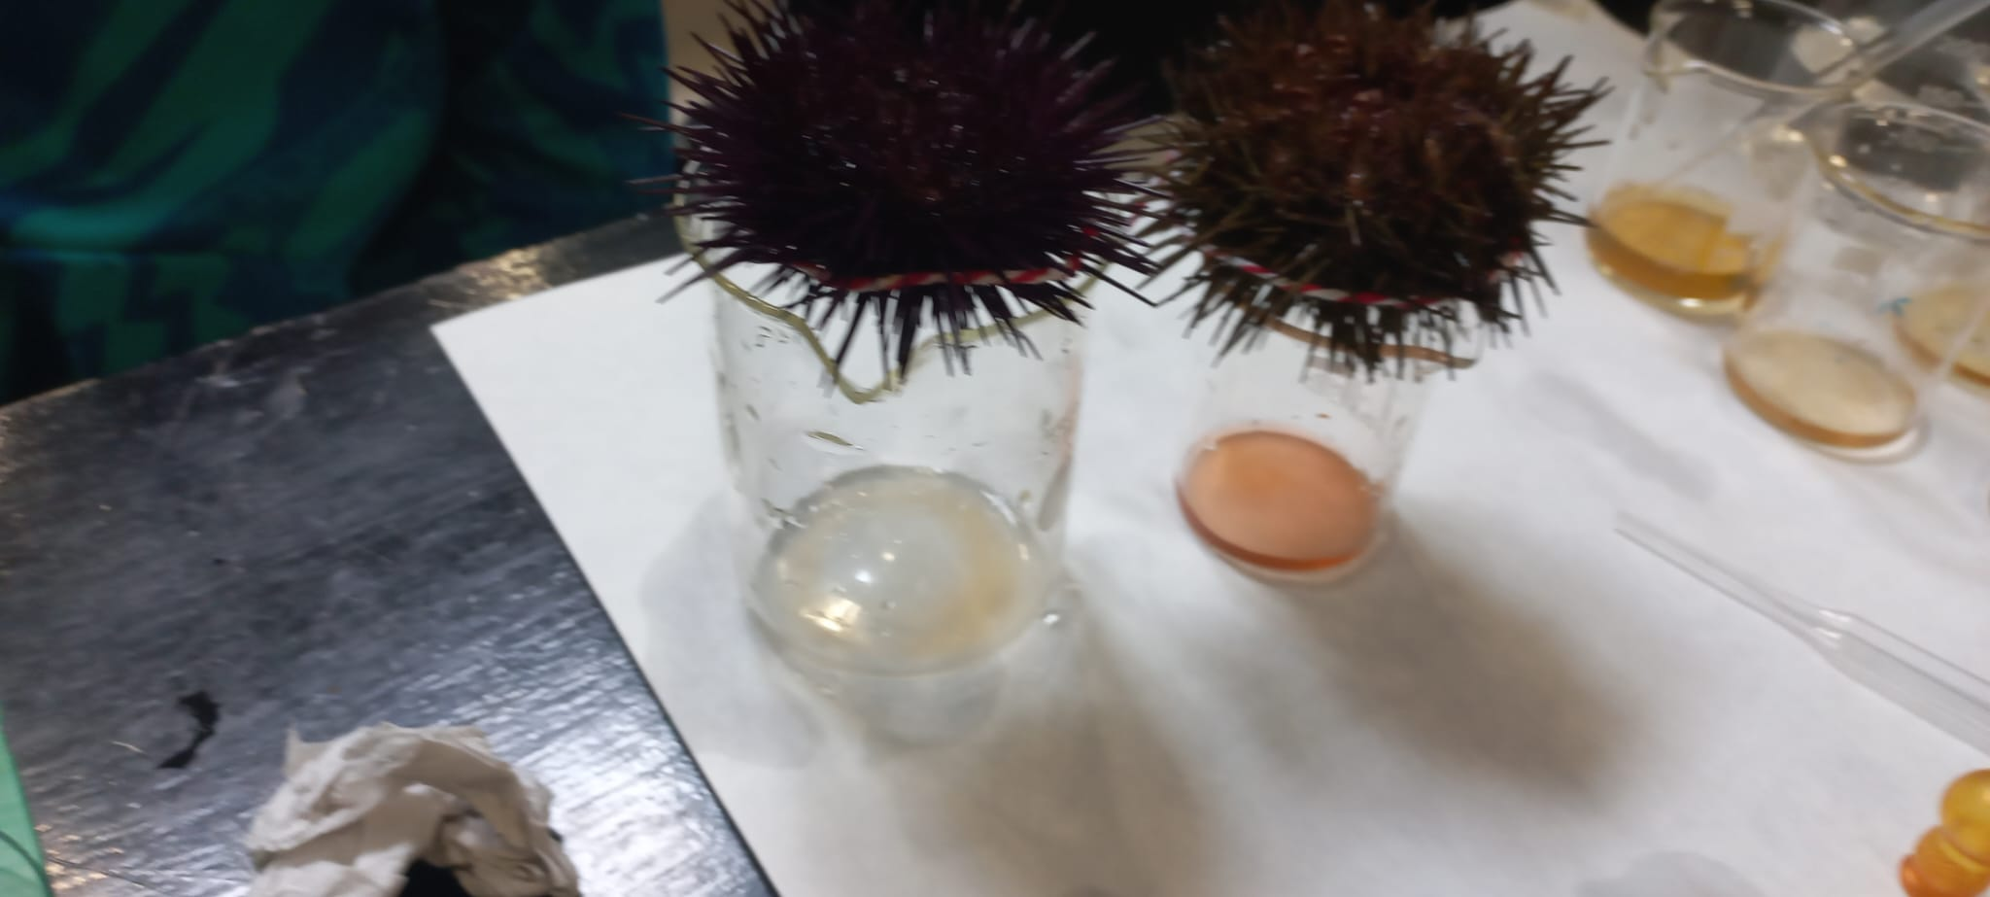

Proxecto reciclaxe: realizamos papel reciclado con periódicos vellos, e elaboramos marcapáxinas e libretas con el.

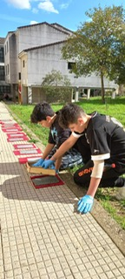
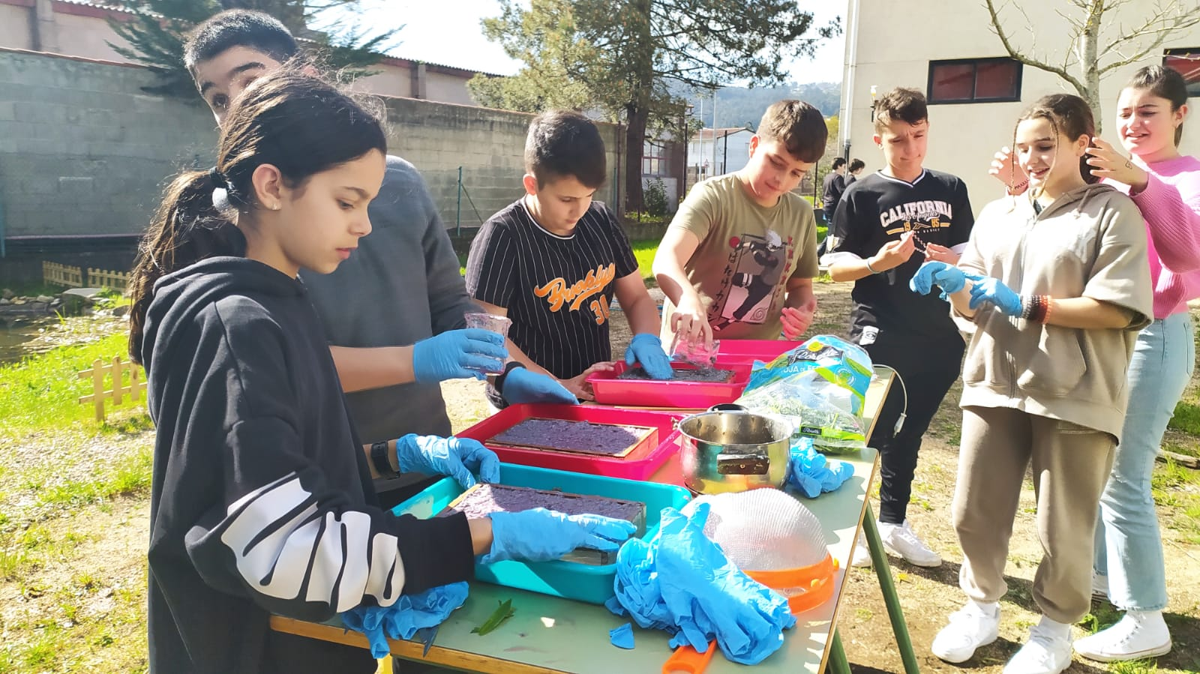
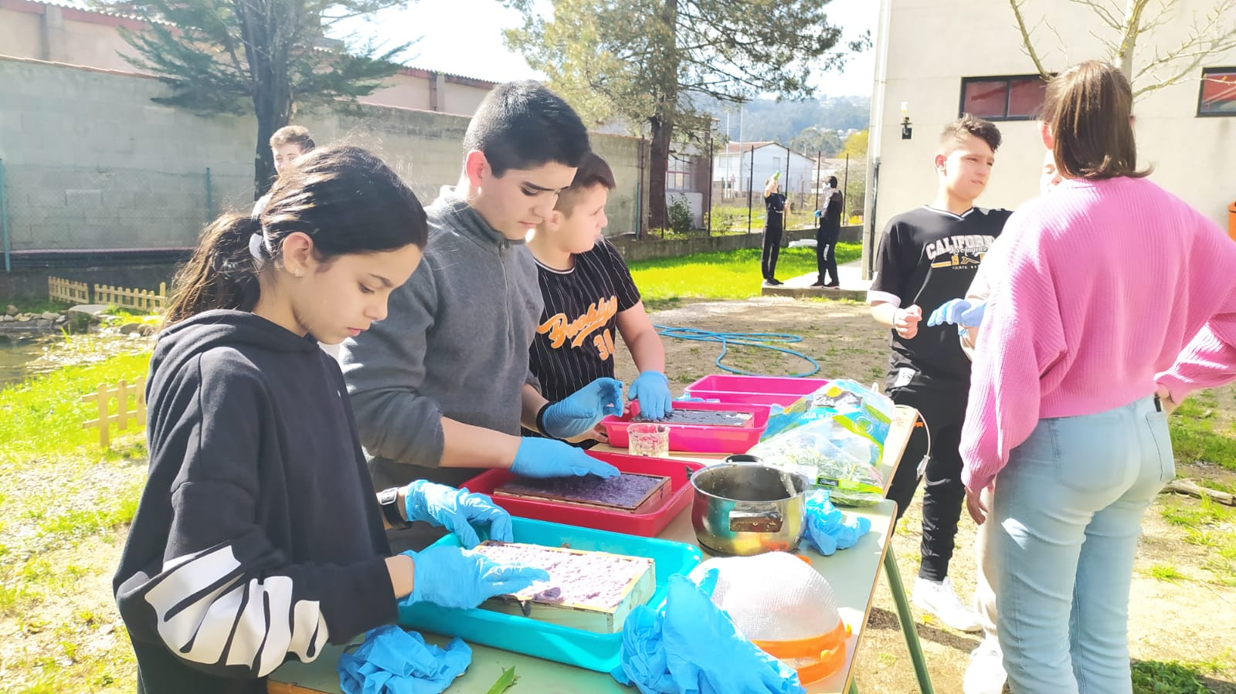
Proxecto biotecnoloxía: analizamos e experimentamos algunhas das técnicas de bioltecnoloxía tradicional, como a elaboración de queixo e iogurt,
Proxecto videovixilancia da poza: colocamos unha cámara de fototrampeo na poza, e observamos cada semana o que sucedía na nosa ausencia. Puidemos observar diferentes especies de aves que foron a beber ou a asearse, como pombas, rulas, xílgaros, ... tamén algunha ra, algún gato, etc

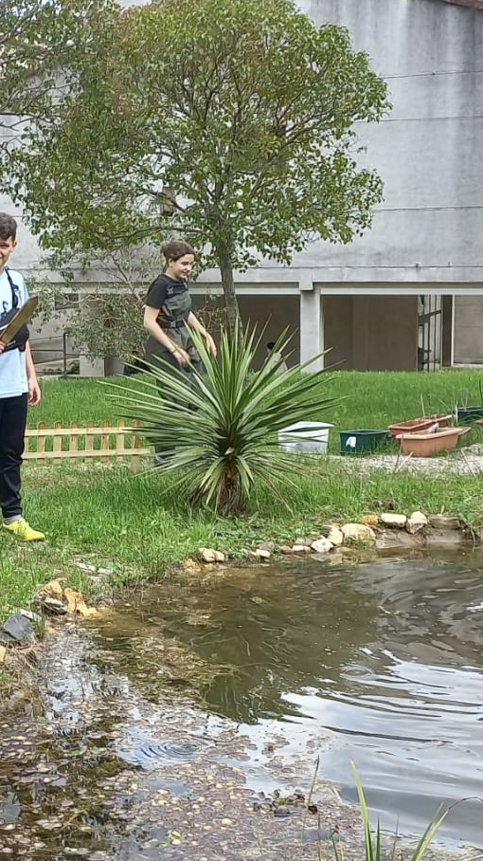
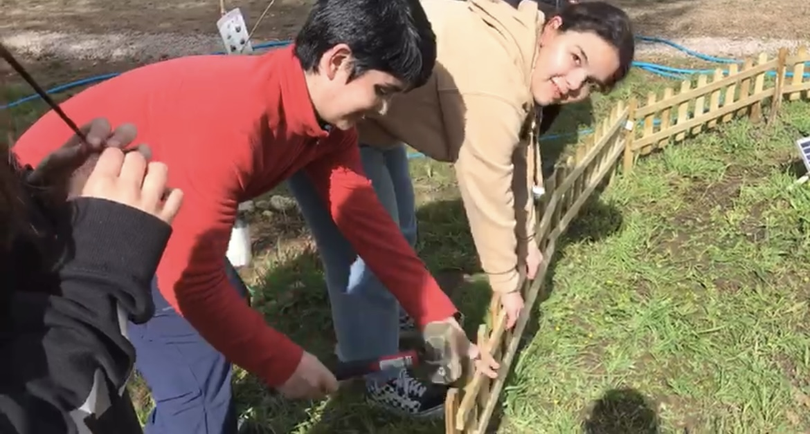

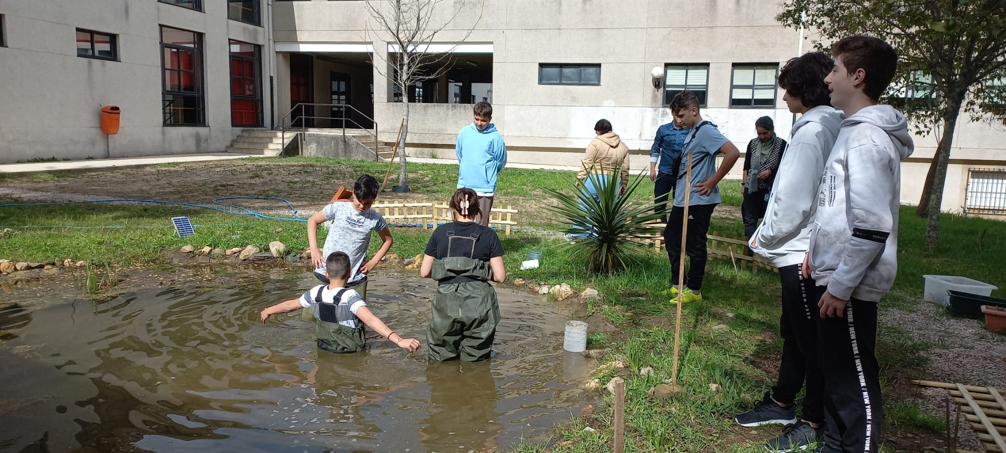

Explorando o mundo

Proxecto as nosas aves: co fin de coñecer mellor a avifauna de galicia, e as posibles visitantes da nosa poza e das caixas niño que colocamos no curso pasado, fixemos unha xincana de recoñecemento de aves, utilizando guías de campo e aplicacións no móbil. Tamén fixemos un obradoiro de recoñecemento de micromamíferos en egagrópilas de curuxa, para coñecer a dieta desta ave nocturna.

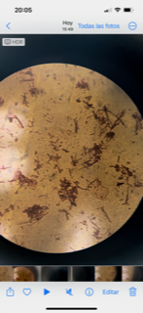
.Análise de augas. “ a Caixa sostible” . En colaboración coa universidade de Minas de Vigo realizouse no club de ciencias un análise das augas enviadas pola Universidad. Ampliouse o estudo sintetizando o medio de cultivo das placas petri e realizouse un análise bacteriolóxico e químico da auga de Vigo, Barcelona, auga da billa do noso laboratorio, augas residuais e auga da charca do noso club de ciencias.
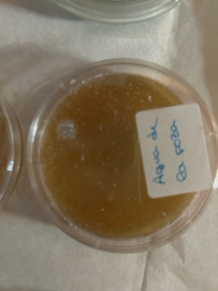
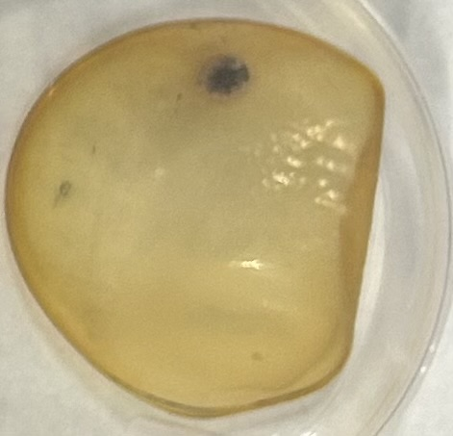
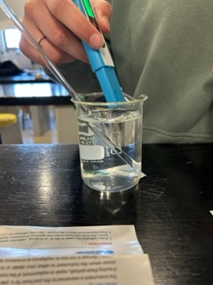
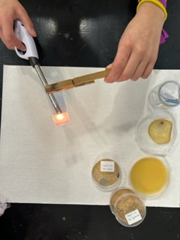

. O mar nunha maceta. Realizouse un estudo do crecemento das plantas utilizando como fertilizante as cunchas do noso entorno. Recolectáronse cunchas de mexillón, navalla e ameixa e logo de trituralas utilizouse como abono de sementes. Plantáronse sementes de chícharos con diferentes cantidades de cunchas e foise medindo o seu crecemento semana tras semana. Por outra banda realizouse un análise cuantitativo da cantidade de carbonato cálcico presente en cada unha das cuncha mediante unha valoración inversa. Por ultimo realizouse un estudio estadístico do efecto que produce o carbonato cálcico no crecemento das plantas.
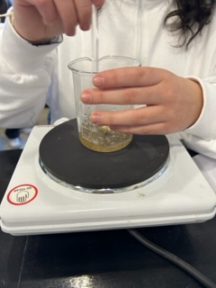
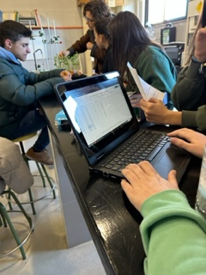
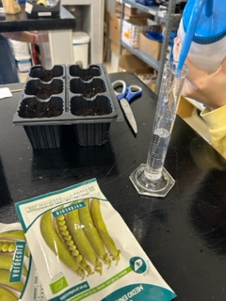
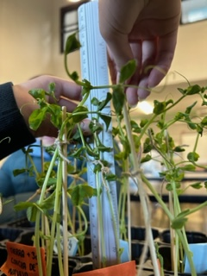
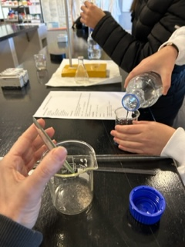

- Eficiencia Luminosa:Clasificaronse os diferentes tipos de lámpadas da contorna, das casas dos alumnos e do instituto , estudando el espectro das bombillas utilizadas mediante a elaboración dun esteroscopio conectado ao móbil dos alumnos .
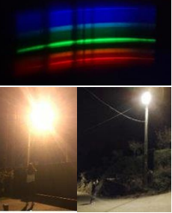
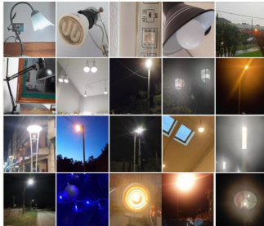
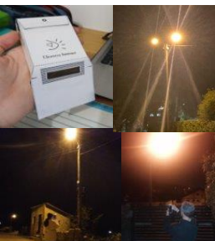

Participouse no congreso da Universidade de Vigo ( 10 Mayo 2023) dentro do proxecto “A caixa Sostible” coa elaboración dun poster e a exposición do proxecto.
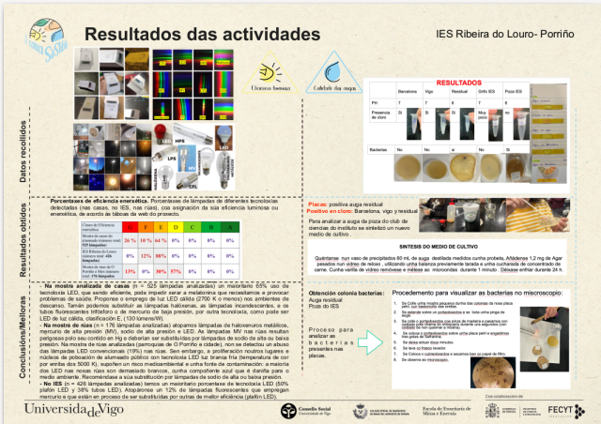

- Participación na Incubadora de sondaxes e experimentos de Sgapeio.
- Participación nos programas de radio de IES

